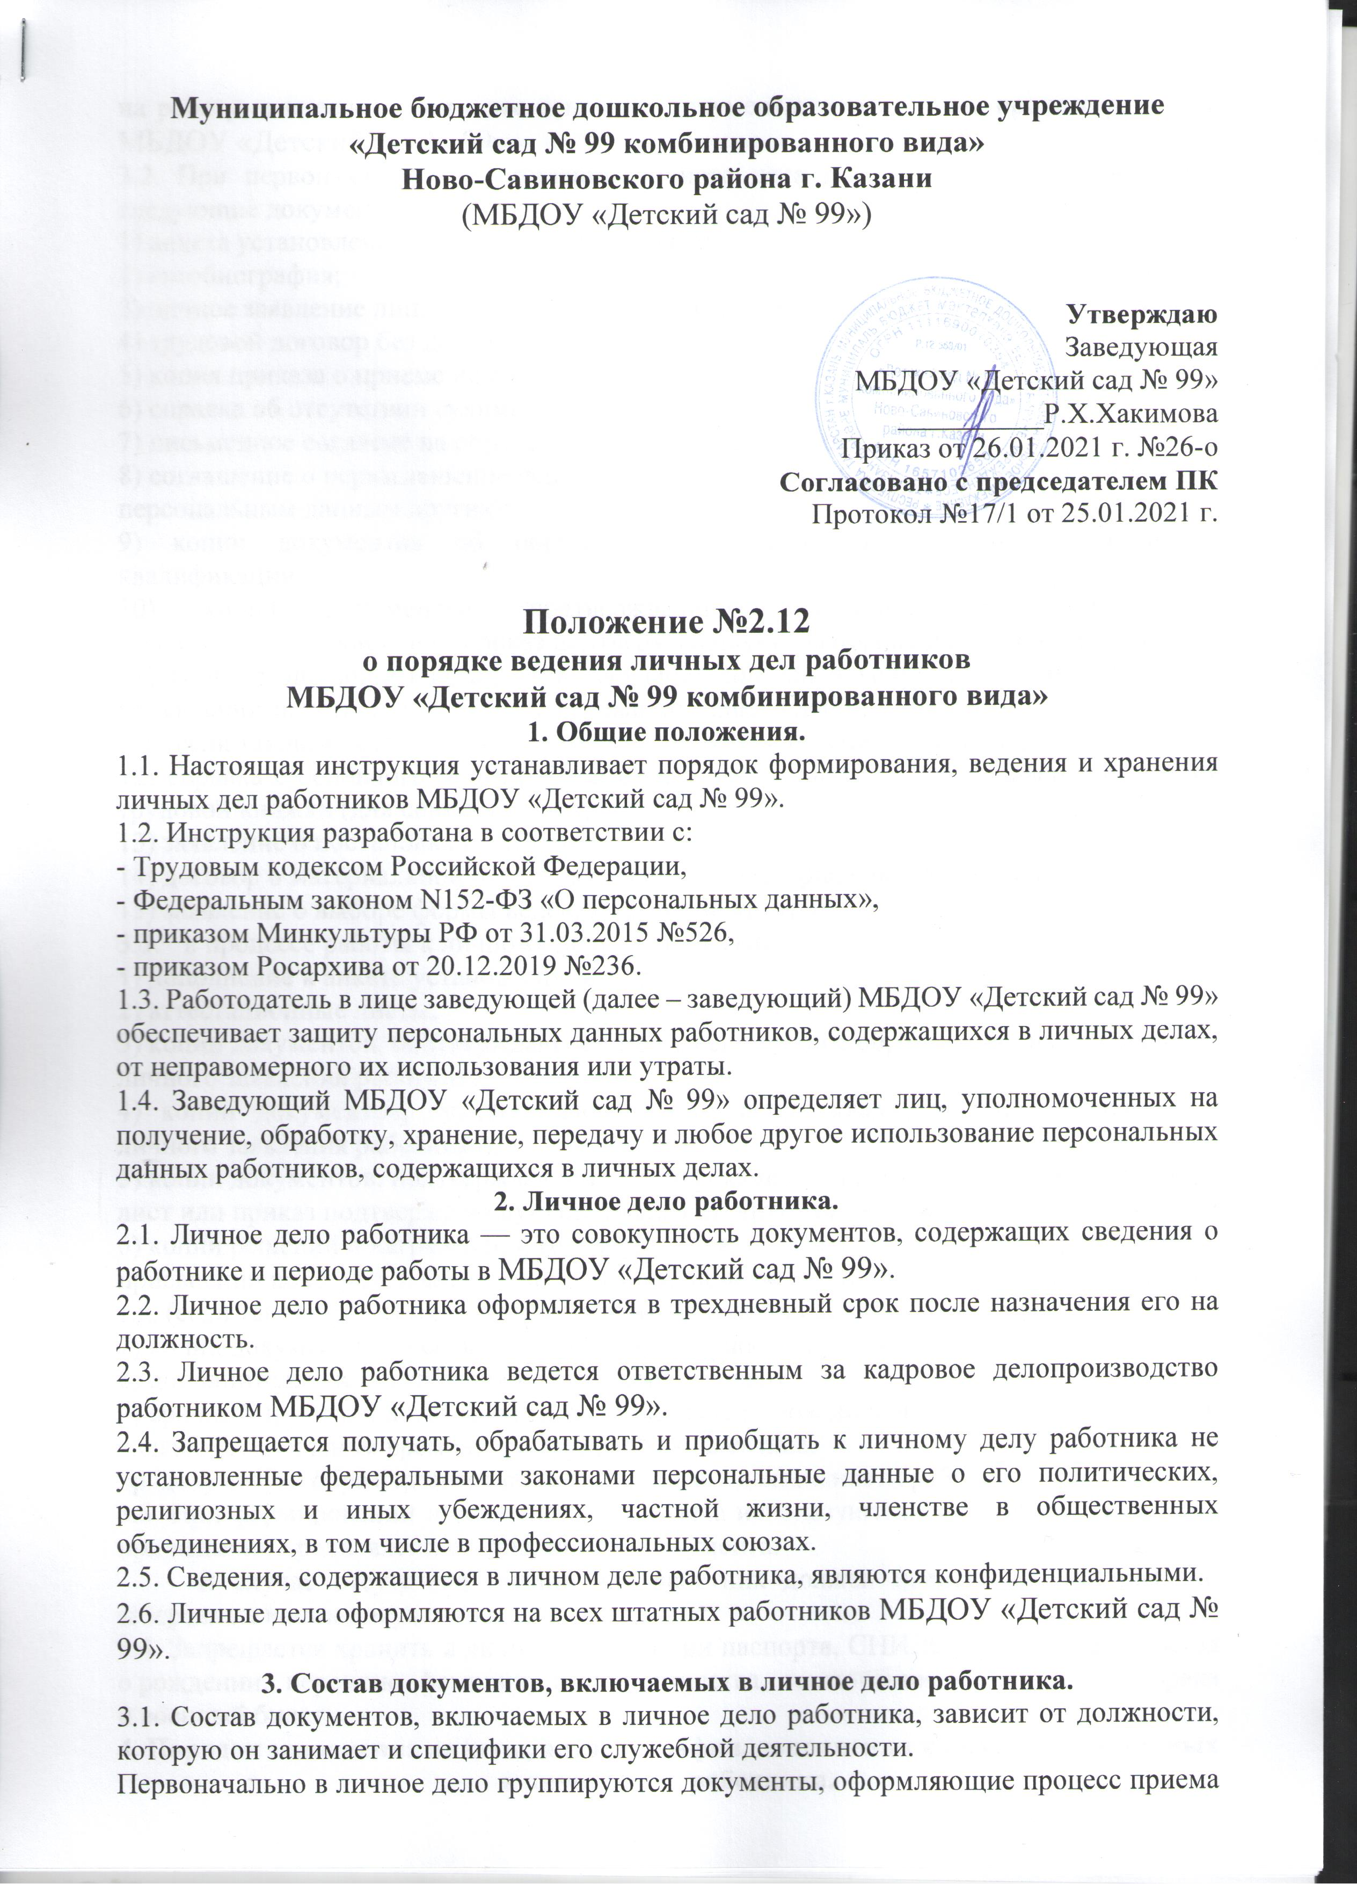

на работу, а впоследствии - все основные документы, отражающие процесс работы в МБДОУ «Детский сад № 99».
3.2. При первоначальном оформлении личного дела работника в него включаются следующие документы:
1) анкета установленной формы с фотографией;
2) автобиография;
3) личное заявление лица, претендующего на должность в МБДОУ «Детский сад № 99»;
4) трудовой договор без должностной инструкции;
5) копия приказа о приеме на работу;
6) справка об отсутствии судимости;
7) письменное согласие на обработку персональных данных;
8) соглашение о неразглашение персональных данных (для тех, у кого есть допуск к персональным данным других);
9) копии документов об образовании, обучении, переобучении, повышении квалификации.
10) копии документов, подтверждающих квалификационную категорию (аттестационный лист) или приказ подтверждающую квалификационную категорию);
11) копии решений о награждении государственными и ведомственными наградами, присвоении почетных и специальных званий, присуждении государственных премий и т.д. (если таковые имеются) (на основании личного заявления работника);
12) справка с основного места работы с указанием графика работы, заверенная копия трудовой книжки (для совместителей);
13) заявление о постановке на питание;
14) договор о материальной ответственности (для материально ответственных лиц);
15) заявление о выборе формы ведения трудовой книжки.
3.3. в процессе работы к личному делу приобщаются:
1) дополнение к анкете установленной формы;
2) аттестационные листы;
3) копии документов, подтверждающих профессиональное образование (на основании личного заявления работника)
4) копии документов, подтверждающих повышение квалификации (на основании личного заявления работника),
5) копии документов, подтверждающих квалификационную категорию (аттестационный лист или приказ подтверждающую квалификационную категорию);
6) копии решений о награждении государственными и ведомственными наградами, присвоении почетных и специальных званий, присуждении государственных премий и т.д. (если таковые имеются) (на основании личного заявления работника);
7) копии документов о переводе на другую должность и увольнении;
8) дополнительные соглашения к трудовому договору;
9) срочный трудовой договор на сотрудника, задействовано в оказании платных услуг и являющегося членом временного трудового коллектива.
др. документы, образующиеся во время трудовой деятельности работника.
3.3. При формировании и ведении личного дела используются ксерокопии документов при наличии предъявленного подлинника документа.
В случае отсутствия подлинника работник должен представить нотариально заверенные копии документов.
3.4. Запрещается хранить в личном деле: копии паспорта, СНИЛС, ИНН, свидетельства о рождении, перемене фамилии, имени, отчества, заключении и расторжении брака и военный билет.
4. Порядок заполнения анкеты, автобиографии, дополнения к анкете, включаемых в личное дело работника.
4.1 Порядок заполнения отдельных граф анкеты.
4.1.1. Анкета заполняется работником собственноручно. В анкете не допускаются сокращения, прочерки, исправления. В анкету вклеивается фотография работника размером 30х40 мм.
4.1.2. При заполнении анкеты используются следующие документы: паспорт, трудовая книжка, военный билет, документы об образовании (диплом, свидетельство, аттестат, удостоверение), документы, подтверждающие ученую степень (ученое звание) и другие документы.
4.1.3. На все вопросы анкеты работник должен давать полные ответы в строгом соответствии с теми записями, которые содержатся в его личных документах, отрицательные ответы в графах анкеты без повторения вопроса (например: Учёная степень – не имею).
4.1.4. В графе «образование» должны применяться следующие формулировки: «высшее», « неполное высшее», «среднее профессиональное», «среднее», в зависимости от того, какой документ об образовании имеется. Если работник закончил несколько курсов высшего учебного заведения, вынужден был прервать обучение или обучается в данное время, то записывается, сколько курсов он закончил или на каком курсе обучается.
Сотрудники, обучающиеся или обучавшиеся в средних профессиональных учебных заведениях (техникумы, колледжи), но не окончившие их, должны быть отнесены к лицам, имеющим среднее (полное общее) или неполное среднее (основное общее) образование, в зависимости от того, какое они имели образование в момент поступления в среднее профессиональное учебное заведение, к лицам, имеющим среднее (полное общее) образование, относятся работники, закончившие средние школы, школы с учебным изучением какого – либо предмета, лицея, гимназии. Для работников, окончивших профессионально-технические училища (или образовательные учреждения, к ним приравненные), указывается профессия и разряд. Лицам, не имеющим профессионально
-технического (начального профессионального) образования, профессия указывается по опыту работы.
Окончившие три курса высших (или приравненных к ним) учебных заведений относятся к лицам с неполным высшим образованием. "Специальность по диплому" заполняется только на специалистов с высшим и средним специальным образованием. В этой строке указывается специальность, полученная по окончании высшего или среднего специального учебного заведения. Специальность по образованию записывается только на основании диплома.
4.1.5. В графе «Были ли за границей» указывается полное наименование страны, год и цель пребывания (например: Германия -2005 - турпоездка).
4.1.6. В графе «Ваши близкие родственники» перечисляются все члены семьи с указанием степени родства (родители, супруги, дети, а также братья и сёстры) при этом указывается их фамилия, имя, отчество, дата рождения, место работы, должность.
4.1.7. В графе «Выполняемая работа с начала трудовой деятельности» отражаются сведения о работе в соответствии с записями в трудовой книжке. Если трудовая деятельность началась с обучения в том или ином учебном заведении, то этот период также отмечается в данной графе. Сюда вносятся и сведения о перерывах в работе в связи с учёбой, болезнью, нахождениям на иждивении и тому подобное (например: «не работал», «находился на пенсии», «находился на иждивении», «болел»). Кроме того, если служащий занимал различные должности, то следует указывать время пребывания на каждой должности. В трудовую деятельность не записывается время учёбы в общеобразовательных школах, профессионально-технических училищах и к ним приравненных (суворовские, нахимовские, военные училища и т.д.). При прохождении службы в Вооружённых силах указывается должность, номер воинской части (учреждения) и в каком округе она находилась, в случае перехода из одной воинской части в другую - номера этих частей и даты перехода с указанием адресов мест службы за последние 15 лет.
Трудовая деятельность записывается строго в хронологическом порядке.
4.1.8. В графе «Дополнительные сведения» могут указываться сведения о награждении орденами, медалями СССР, Российской Федерации, иностранных государств, а также присвоении почётных званий СССР, РСФСР, иных союзных государств, а также присвоении почётных званий СССР, РСФСР, иных союзных государств Российской Федерации. Записи производятся на основании орденских книжек, удостоверений к медалям, указов и приказов о награждении, поощрении.
4.1.9. В графе «Отношение к воинской обязанности и воинское звание» указывается отношение работника к воинской обязанности (например: военнообязанный(ая), майор запаса, сержант запаса).
Лицо, ответственное за кадровое делопроизводство обязано проверять при приёме на работу у граждан, пребывающих в запасе, военные билеты (временные удостоверения взамен военных билетов), а у граждан ,подлежащих призыву на военную службу, удостоверения граждан, подлежащих призыву, установить, стоит ли гражданин(ка), принимаемый(ая) на работу на воинском учёте. В случае отсутствия в военном билете отметки о постановке на воинский учёт (если он(она) является военнообязанным (ой) необходимо направить гражданина(ку) в районный военный комиссариат.
4.1.10. В графе «Домашний адрес и номер телефона» необходимо указать почтовый индекс. Если адрес прописки и проживания не совпадают, то указываются оба адреса.
4.1.11. В графе «Паспорт или документ, его заменяющий» следует указывать его номер, серию, когда и кем выдан.
4.1.12. Анкета подписывается и заверяется:
- лицом, поступающим на работу;
- ответственным за кадровое делопроизводство МБДОУ «Детский сад № 99» печатью и датой, после того как будет проверена полнота и правильность заполнения анкеты в соответствии с предъявленными документами.
4.2. Порядок заполнения автобиографии.
4. 2.1. Автобиография составляется в произвольной форме собственноручно гражданином. В содержании автобиографии отражаются: фамилия, имя, отчество гражданина, число, месяц, год и место рождения, полученное образование (где, когда, какая специальность и в каких учебных заведениях), трудовая деятельность, получение дополнительного образования, окончание курсов повышения квалификации, переподготовка, изменения в биографии и другие сведения, которые желает осветить в своей автобиографии поступающий на работу.
4.3. Дополнение к анкете заполняется ответственным за кадровое делопроизводство в процессе работы при необходимости внесения в личное дело сведении об изменениях в профессиональной деятельности работника.
4.3.1. В первом разделе фиксируются сведения о переводах на другие должности (перемещения с указанием дат вступления в должность и ухода с нее) со ссылкой на документы о назначении, переводе, увольнении.
4.3.2. Во втором разделе отражаются данные о профессиональной деятельности работника (подготовка, переподготовка и повышение квалификации, награждение орденами и медалями, присвоение ученой степени, ученого и почетного звания, пребывание за границей, наложение и снятие взысканий, изменения других учетных данных работника).
Все вносимые изменения должны быть подтверждены соответствующими документами.
Обязательным реквизитом дополнения к анкете являются отметки о проведении проверок наличия и состояния личных дел. Отметка должна быть следующего содержания: «личное дело проверено», дата, подпись проверяемого помещаются на обратной стороне листа после занесенных сведений.
4.4. Все документы личного дела помещаются в картонную папку – скоросшиватель. Титульный лист личного дела оформляется в соответствии (приложение 1).
Если фамилия работника после оформления личного дела изменялась, то старая фамилия заключается в скобки, а новая записывается над ней.
Все документы в папке должны располагаться в прямом хронологическом порядке.
После увольнения работника и освободившийся номер присваивается вновь принятому работнику.
4.5. Для хранения личных дел работников используются сейфы или надежно запираемые и опечатываемые шкафы.
5. Внутренняя опись документов, содержащихся в личном деле.
5.1. Документы, приобщенные к личному делу работника перед сдачей в архив, брошюруются, листы нумеруются арабскими цифрами черным графитным карандашом в правом нижнем углу, к личному делу прилагается внутренняя опись.
5.2. Внутренняя опись составляется на отдельном листе по установленной форме (приложение 2).
6. Порядок выдачи личных дел во временное пользование.
6.1. Личное дело работника может быть выдано во временное пользование должностным лицам, круг которых определяется заведующей установлением срока временного пользования.
При работе с личным делом, выданным во временное пользование, запрещается производить какие-либо исправления, вносить новые записи, извлекать документы, разглашать содержащиеся в нем конфиденциальные сведения.
При извлечении каких-либо документов из личного дела лицо, ответственное за ведение личных дел, обязано сделать во внутренней описи соответствующую запись.
6.2. Для контроля за своевременным возвратом выданных или высланных для ознакомления личных дел или предотвращения их утраты может использоваться контрольная карточка, которая заполняется на каждое дело. В ней указывается номер личного дела, фамилия, имя, отчество работника, на которого она заведена, дата выдачи личного дела, кому оно выдано, расписка в получении, номер служебного телефона лица, получившего дело и дата возврата дела.
6.3. При возврате дела тщательно проверяется сохранность документов, отсутствие повреждений, включения в дело других документов или подмены документов. Просмотр дела производится в присутствии руководителя учреждения. Передача личных дел заведующей через секретаря или других лиц не допускается. Другие руководители подразделений могут знакомиться с личными делами подчиненных им сотрудников. Ознакомление с делами осуществляется в помещении, где находятся личные дела ( в приемной заведующей под наблюдением работника, ответственного за сохранность и ведение личных дел. Время работы (ознакомления) должно ограничиваться пределами одного рабочего дня. Факт ознакомления фиксируется в контрольной карточке личного дела.
6.4. Личное дело работника не выдается на руки работнику во временное пользование.
6.5. Выдача личных дел (отдельных документов в составе личного дела) во временное пользование другим организациям (учреждениям) производится с разрешения заведующей на основании надлежащим образом оформленного запроса. О выдаче дела составляется акт, один из экземпляров которого передается вместе с делом (документом) представителю запрашивающей стороны, а второй экземпляр хранится в делах организации до возвращения дела (документа) в место хранения.
Изъятие отдельных документов из личного дела производится с разрешения заведующей с оформлением соответствующей записи в графе «Примечание» внутренней описи. При временном изъятии документа на его место (между листами соседних документов) вкладывается справка-заместитель (карта-заместитель) с указанием даты и причин изъятия с росписью лица, выдавшего документ, и росписью лица, получившего его во временное пользование.
7. Порядок ознакомления с личным делом работника.
Работник имеет право на ознакомление со всеми материалами из своего личного дела.
7.1. Ознакомление работника с документами своего личного дела проводится по просьбе самого работника.
7.2. Работник самостоятельно в письменной форме решает вопрос передачи кому-либо сведений о себе за исключением случаев, предусмотренных законодательством Российской Федерации.
7.3. Факт ознакомления с личным делом работника удостоверяется личной подписью сотрудника в листе ознакомления с личным делом, прикрепленным к левой верхней внутренней стороне обложки личного дела, с указанием даты ознакомления.
7.4. Работник обязан сообщать ответственному за кадровое делопроизводство об изменении тех или иных персональных данных.
7.5. Работник имеет право на получение копии любого документа, содержащегося в его личном деле, на основании письменного заявления на имя заведующей. Копии документов должны быть заверены надлежащим образом и предоставляться работнику безвозмездно в течение трех дней со дня подачи заявления.
8. Порядок подготовки и сдачи личных дел в архив.
8.1. Личные дела относятся к документам временного (свыше 10 лет) срока хранения и подлежат хранению в течение 50-75 лет со дня увольнения работника.
8.2. Личные дела уволенных работников оформляются в соответствии с настоящей инструкцией и хранятся в архиве алфавитном порядке.
8.3. Предархивная подготовка личных дел включает две процедуры: оформления и описания дел.
8.4. Оформление дел предусматривает:
- перегруппировку документов в прямой логической последовательности (если таковая необходимость имеется);
- изъятие документов временного срока хранения (надобность, в которых миновала);
- нумерацию листов в деле (производится простым грифельным карандашом в верхнем правом углу листа), номеруются не страницы, а лист;
- составление заверительной надписи дела;
- подшивку дела (в обложку на 3 прокола, предварительно удалив все металлические зажимы, скобы, скрепки с документов);
- внесение необходимых уточнений в реквизиты обложки дела.
К внутренней описи составляется итоговая запись, в которой указывается цифрами и прописью количество включенных в нее документов и количество листов дела.
8.5. При описи в листе-заверителе отражается истинное физическое состояние личного дела на момент его предархивной подготовки. В документе указывается:
- номер личного дела,
- информация об имеющихся в нём листах (количество),
- информация о состоянии отдельных документов или их копий, вложенных в дело (например, имеющийся документ заклеен, надорван, утрачен).
8.6. Лист-заверитель служит для учета количества листов в деле и фиксации особенностей их нумерации, где указывается цифрами и прописью количество пронумерованных листов дела и отдельно, через знак «+» (плюс) количество листов внутренней описи. Заверительная надпись подписывается ее составителем с указанием расшифровки подписи, должности и даты составления и подшивается к делу.
Запрещается выносить заверительную надпись на обложку дела или чистый оборот листа последнего документа.
8.7. Оформление дел для передачи в архив осуществляется в году, следующим за делопроизводственным в течение всего года.
9. Обязанности ответственного за кадровое делопроизводство по ведению личных дел работников МБДОУ
9.1. В обязанности ответственного за кадровое делопроизводство, осуществляющего ведение личных дел, входит:
- приобщение к личным делам документов, перечисленных в пунктах 3.2 части 3 и в пунктах 5.1 и 5.2 части 5 настоящей Инструкции;
- проверка полноты заполнения анкеты и соответствия указанных сведений, предъявляемым при поступлении документам (паспорт, трудовая книжка, военный билет, документы об образовании (диплом, удостоверение, свидетельство, аттестат), документы Высшей аттестационной комиссии (ВАК) о присуждении ученой степени и присвоении ученого звания (диплом, аттестат, и другие);
- заверение анкеты;
- обеспечение сохранности и учета личных дел;
- обеспечение конфиденциальности сведений, содержащихся в личных делах;
- ознакомление работников с документами их личных дел;
- изъятие документов, надобность в которых миновала.
- предархивная подготовка личных дел;
- передача в архив.
9.2. Личные дела работников хранятся у руководителя или ответственного за кадровое делопроизводство как документы строгой отчетности.
9.3. В целях обеспечения контроля за сохранностью личных дел ежегодно проводится проверка наличия и состояние личных дел. Факт проверки фиксируется в соответствии с (приложением 3), а выявленные в ходе проверки недостатки фиксируются в акте, который после утверждения председателем проверочной комиссии представляется заведующей.
9.4. Ответственные за кадровое делопроизводство, уполномоченные на ведение и хранение личных дел, несут дисциплинарную и иную ответственность за разглашение конфиденциальных сведений, содержащихся в личных делах, и за иные нарушения порядка ведения личных дел.
10. Заключительные положения.
10.1. Для правильной группировки и учета документов по кадровому делопроизводству личные дела включаются в номенклатуру дел под отдельным порядковым номером (кодом).

Приложение № 1
к порядку ведения личных дел работников

Опись №______
Дело №_______
Индекс дела _______

_____________________________________________________________________
_____________________________________________________________________
(название организации)

ЛИЧНОЕ ДЕЛО _______

_____________________________________________________________________
(фамилия, имя, отчество работника)

Дата начала ____________________

Дата окончания ____________________

На ______ листах

Хранить _______ лет

Опись №______
Дело №________

Приложение № 2
к порядку ведения личных дел работников

ВНУТРЕННЯЯ ОПИСЬ

документов дела № _______

№  п/п | Индекс документа | Дата документа | Название документа | Номера листов дела | Примечание

Итого: __________________________________

количество листов внутренней описи ________________

Специалист по кадрам: подпись расшифровка подписи

«____»_______________20___год

Приложение № 3
к порядку ведения личных дел работников

ОТМЕТКА
О РЕЗУЛЬТАТАХ ПРОВЕРКИ СОСТОЯНИЯ И НАЛИЧИЯ ЛИЧНОГО ДЕЛА

Фамилия, имя, отчество:

Должность:

Личное дело №

Дата проверки | ФИО членов комиссии | Подписи членов комиссии | Результат проверки
 |  |  | Личное дело №___ соответствует требованиям законодательства и положению ведения личных дел работников МБДОУ………..

